《邓选》学习（六）张铁生——英雄还是小丑？
《邓选》第二卷《在全国科学大会开幕式上的讲话》（一九七八年三月十八日）：
“四人帮”胡说“知识越多越反动”，鼓吹“宁要没有文化的劳动者”，把既无知又反动的交白卷的小丑捧为“红专”典型，把孜孜不倦，刻苦钻研，为祖国的科学技术事业作出贡献的好同志诬蔑为“白专”典型。
往期文章：

《邓选》学习（四十七）毛主席与“四人帮”说过知识越多越反动吗

《邓选》学习（三十）“四人帮”说过“宁要社会主义的草，不要资本主义的苗”吗？
“交白卷”的是张铁生。邓小平所说的“小丑”是什么样的呢？
1973年7月19日，《辽宁日报》以《一份发人深省的答卷》为题，刊登了一位下乡知识青年（张铁生——笔者注）的信，并为此加了编者按。人民日报1973年8月10日转载了《辽宁日报》刊登的张铁生的信，并加了编者按：
尊敬的领导：
书面考试就这么过去了，对此，我有点感受，愿意向领导上谈一谈。
本人自一九六八年下乡以来，始终热衷于农业生产，全力于自己的本职工作。每天近十八个小时的繁重劳动和工作，不允许我搞业务复习。我的时间只在二十七号接到通知后，在考试期间忙碌地翻读了一遍数学教材，对于几何题和今天此卷上的理化题眼瞪着，真是心有余而力不足。我不愿没有书本根据的胡答一气，免得领导判卷费时间。所以自己愿意遵守纪律，坚持始终，老老实实地退场。说实话，对于那些多年来不务正业、逍遥浪荡的书呆子们，我是不服气的，而有着极大的反感，考试被他们这群大学迷给垄断了。在这夏锄生产的当务之急，我不忍心放弃生产而不顾，为着自己钻到小屋子里面去，那是过于利己了吧。如果那样，将受到自己与贫下中农的革命事业心和自我革命的良心所谴责。有一点我可以自我安慰，我没有为此而耽误集体的工作，我在队里是负全面、完全责任的。喜降春雨，人们实在忙，在这个人与集体利益直接矛盾的情况下，这是一场斗争（可以说）。我所苦闷的是，几小时的书面考试，可能将把我的入学资格取消。我也不再谈些什么，总觉得实在有说不出的感觉，我自幼的理想将全然被自己的工作所排斥了，代替了，这是我唯一强调的理由。
我是按新的招生制度和条件来参加学习班的。至于我的基础知识，考场就是我的母校，这里的老师们会知道的，记得还总算可以。今天的物理化学考题，虽然很浅，但我印象也很浅，有两天的复习时间，我是能有保证把它答满分的。
自己的政治面貌和家庭、社会关系等都清白。对于我这个城市长大的孩子，几年来真是锻炼极大，尤其是思想感情上和世界观的改造方面，可以说是一个飞跃。在这里，我没有按要求和制度答卷（算不得什么基础知识和能力），我感觉并非可耻，可以勉强地应付一下嘛，翻书也能得它几十分嘛！（没有意思）但那样做，我的心是不太愉快的。我所感到荣幸的，只是能在新的教育制度之下，在贫下中农和领导干部们的满意地推荐之下，参加了这次学习班。
白塔公社考生张铁生
一九七三年六月三十日
《人民日报》加的编者按：
编者按：七月十九日，《辽宁日报》以《一份发人深省的答卷》为题，刊登了一位下乡知识青年的信，并为此加了编者按。这封信提出了教育战线上两条路线、两种思想斗争中的一个重要问题，确实发人深思。
毛主席关于“要从有实践经验的工人农民中间选拔学生，到学校学几年以后，又回到生产实践中去”的指示，发表已经五年了。教育战线的斗、批、改，正在继续深入。我们要认真学习和坚决执行毛主席的指示，调查研究，总结经验，搞好无产阶级教育革命。
《辽宁日报》编者按：这里刊载的是张铁生同志在今年大学招生考核试卷背面写的一封信。
张铁生同志是一九六八年的下乡知识青年，共青团员，现任兴城县白塔公社枣山大队第四生产队队长。他对物理化学这门课的考试，似乎交了“白卷”，然而对整个大学招生的路线问题，却交了一份颇有见解，发人深省的答卷。
按照毛主席的无产阶级教育路线，把有实践经验的优秀工人、农民、上山下乡知识青年选送大学，这是我国教育制度上的重大改革，它受到了广大群众的热烈欢迎。同时，也必然会遇到各种旧的思想、旧的习惯势力的阻力。大学招生，在群众评议、群众推荐的基础上进行适当的文化考核是需要的。但是，文化考核的目的，主要是了解分析问题、解决问题的能力，还是检查记住多少中学课程？录取的主要标准，是根据他在三大革命运动实践中的一贯表现，还是根据文化考试的分数？是鼓励知识青年积极接受贫下中农和工人阶级再教育，努力钻研和完成本职工作，还是鼓励他们脱离三大革命运动实践而闭门读书？今天，我们发表张铁生同志的信，目的就在于请大家讨论、研究这些问题，欢迎关心教育革命的同志发表自己的看法。
张铁生简介：张铁生原本是兴城县的一个知识青年。1968年10月初中毕业后，他在知识青年“上山下乡”运动的热潮中，插队到白塔公社枣山大队落户，凭借一向突出的表现，当上了生产队小队长。在队长任内，张铁生坚持原则、反对干部搞特殊化。枣山大队党支部副书记岳阳波的孩子，将生产队的一只胶轮车的内胎割成了弹弓皮玩，张铁生坚持要岳阳波照价赔偿。生产队里部分干部白天出去开会，清早不出工，仍算工分，张铁生坚持按照缺早工扣除这些干部的工分。张铁生也是生产队里出勤率最高的人，1972年出勤340多天。
因为表现优异，张铁生赢得了1973年这次参加大学招生文化考试的机会。
本来县里通知称，考前会组织考生统一复习3周，张铁生认为有这3周足够。不料县里后来取消了复习计划，但张铁生不知道。
6月27日，接到通知的张铁生赶到县城，成为最后一个到达的考生。带队的人对他说，快回家取书，明天（28日）开卷考语文，后天考数理化。
经过一天的复习，张铁生语文考了38分，数学考了61分，理化考了6分。
（钱钟书考入清华大学时，数学成绩15分）
张铁生在最后一场理化考试中，整张试卷只做了3道题，其余一片空白（并非“白卷”，见下图）。张铁生在试卷背面写了一封信，如上。
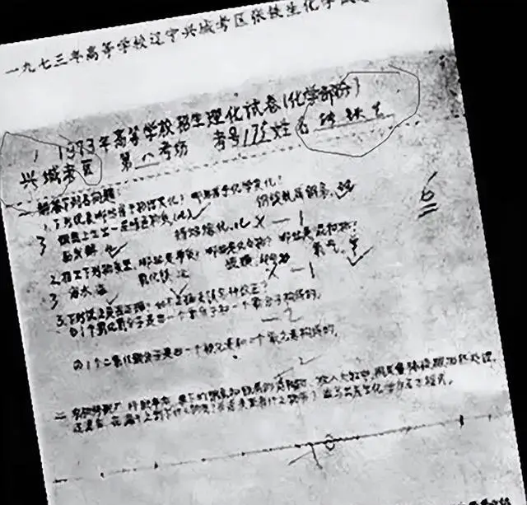

《人民日报》1973年9月10日第2版《敢于斗争的青年人——记辽宁省下乡知识青年张铁生》：
张铁生从农业生产的实际需要出发，在报考志愿书上写了农学院的兽医系和水利系。他说：“我上大学并不是为了远走高飞，离开农村，而是为了更好地建设社会主义新农村！”
1973年7月15日，张铁生接到了县招生办的通知，让他再去补考一次。经过一周的复习，张铁生达到了录取分数。在那次补考中，除了一般性的考题外，张铁生还写了一篇作文，题目叫《大学门，向谁开？》。
后来，张铁生被铁岭农学院畜牧兽医系录取入学，并被破例发展为共产党员。1974年3月，张铁生和同学、老师们一起奔赴农村，“开门办学”，帮助农村进行阶级斗争。有人说下乡“开门办学”“下糟了”，“学不到东西，浪费了时间”。可张铁生和他的同学们在4个月后的总结会上，用实际工作成果予以反驳，他们不但为生产队治疗牲畜疾病，还为贫下中农培训了一批赤脚兽医。
文革结束后，1976年10月17日张铁生被带走审查，于1983年以“反革命宣传煽动罪、阴谋颠覆政府罪”被判处有期徒刑15年，刑期从1976年算起。一直到1991年，张铁生出狱。
